1. **书籍信息**

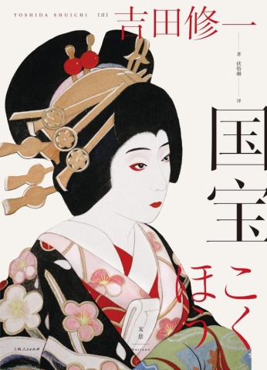

作者：（日）吉田修一

出版社：上海人民出版社，2021

书号：978-7-5096-7506-9

馆藏地：江安馆新到资源

索书号：1313.45/4621G1

1. **书籍简介**

1964年元旦，长崎私房料亭老店“花丸”走出了一位国宝级的歌舞伎演员。他的名字，便是立花喜久雄。时代与命运挟裹着众人，将喜久雄的人生引向始料未及的方向。投身梨园的男子们与走上发展之路的日本一起，在时代与命运的浪潮中摸爬滚打，精进演技。至亲师友的爱恨情仇，丑闻与荣耀交织，信任与背叛交错。

1. **作者简介**

吉田修一，生于1968年日本长崎市，日本作家、编剧，毕业于法政大学经营系。吉田修一擅长描写年轻人在都会生活的当下心情，尤其他贴近真实的文字描述，更是受到读者的共鸣，代表文学作品《最后之子》、《公园生活》、《东京湾景》，电影作品《恶人》。

1. **个人推荐感言**

歌舞伎与能剧、文乐并称日本三大国剧，唯有问鼎艺术巅峰的名伶，才能有“人见国宝”之称。原本以为涉及到日本戏曲的故事会看不太懂，但阅读之后却发现毫无阅读障碍，整篇小说给人一气呵成、荡气回肠之感。作者描绘了主人翁喜久雄传奇的一生，有人感叹他对于歌舞伎“不疯魔不成活”的热爱与坚守，我却更爱他血肉丰满、鲜活灵动，在如潮的时代、滚滚的岁月中为我们展现出一段又一段令人热泪盈眶的人生经历。喜久雄作为一代艺术大家，不得不让人佩服其对于艺术的纯粹的热忱，故事中有命途多舛的苦楚，有问鼎巅峰的荣耀，无一不让人心生敬畏，感慨其中绚烂、繁盛之美。但又正是作者雄厚的文学功底，犹记得那一句，“所以看官，请主动与他搭个话。所以看官，轻把灯光照在他身上。所以看官，请为他鼓一鼓掌”，让沸腾的热血在喜久雄传奇一生的谢幕之时归于沉静，像归根的落叶，赋予人返璞归真之感，耳边仅剩名伶绕梁的余音，闭上眼传奇落幕，睁开眼春暖花开。

1. **延伸阅读**

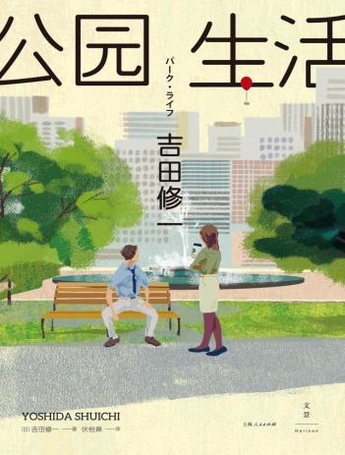

书名《公园生活》

作者：[日]吉田修一

出版社：上海人民出版社

索书号：1313.45/4621G

馆藏地、；江安馆二楼-社科图书

图文：四川大学图书馆志愿者队（文理）分队 迟惟之

审校 筱虞